Главным правом наш ребенок  Наделяется с пеленок.  Ты родился и живи,  Маму с папою люби.  Год тебе всего один.  Но уже ты гражданин.  За тобой стоит закон,  Защищает всех нас он.  Каждый маленький ребенок,  Вырастая из пеленок,  Начинает понимать,  Чем он может обладать:  Все, что может дать страна,  Чем богата и сильна  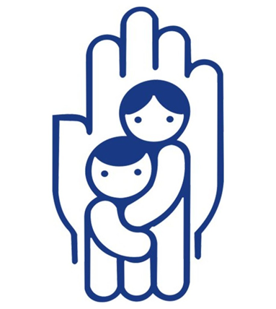 |  | Полезная информация  Телефон доверия:  830-22-28-33-22  Телефон ГУСО БСРЦ «Подросток»:  830-251-23-4-78  Адрес ГУСО БСРЦ «Подросток»: Забайкальский район, ст. Билитуй, Степной переулок, 2 | Имя получателя  Адрес  Город, регион, почтовый индекс |  | Государственное учреждение социального обслуживания «Билитуйский социально-реабилитационный центр «Подросток» для несовершеннолетних Забайкальского края  Права детей  Билитуй, 2021

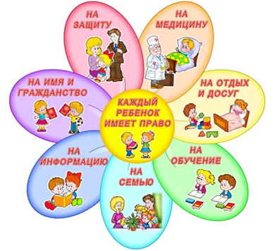  Н А Г О Л У Б О Й  П Л А Н Е Т Е,  Н А П Л А Н Е Т Е  З Е М Л Я  У К А Ж Д О Г О  Р Е Б Ё Н К А  Е С Т Ь С В О И П Р А В А | Права детей  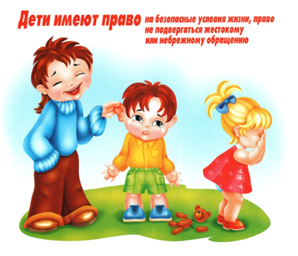  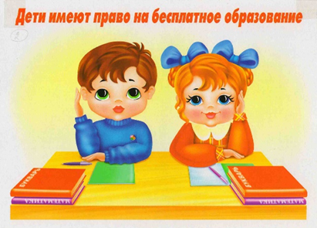 | 